
rencontre sportive associative
Dossier d’organisation
SPORT, PARCOURS
RENCONTRE
INCLUSION
ENFANT
PROJET

   | 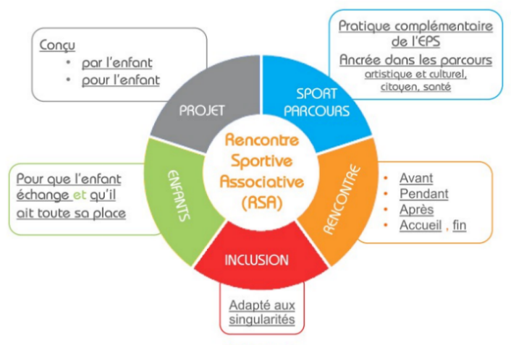

Organisation générale
 Période 4 |  |  HORAIRES :
 LIEU : Villars et Rive de Gier
 ORGANISTEUR(S) : Lalie Chaumel et Coralie Lentillon
 PARTICIPANTS
NOMS des enseignant.e.s | Niveaux de classes |  | Effectifs
Chaumel | CE2 |  | 18
Lentillon | CM1/CM2 |  | 25


SPORT, PARCOURS
RENCONTRE
INCLUSION
ENFANT
PROJET
La rencontre sportive associative USEP
est complémentaire de l’EPS et ancrée dans les parcours éducatifs.
 Complémentarité avec l’EPS (compétences visées prioritairement)
Cycle 1 : Choisissez un élément.
Autres(s) :
Cycle 2 et Cycle 3 : Conduire et réaliser un affrontement…
Autre(s) :
Activité(s) physique(s), sportive(s) et artistiques(s) pratiquée(s)
- Jeux collectifs dans la cadre d’un jeu coopétitif
- Poules renards vipères
- Balle au capitaine
Organisation sportive production collective ou individuelle
- Autre(s) :
Enjeu de la rencontre (ce qu’il faut faire pour réussir et/ou gagner à la fin de la rencontre)
- Découverte d’un nouveau jeu grâce à un échange entre deux classes.
Dispositif (collectif, ateliers tournants ou successifs, plusieurs temps, etc.)
- 1 séance de découverte du jeu
- Ecriture et vidéo pour expliquer les règles du jeu à l’autre classe ( vidéo ou les élèves pratiquent )
- Echange et test des jeux entre les classes
- Retour / analyse / bilan
Composition des équipes (mixées, par niveaux, hétérogènes, modifiées en cours de rencontres, etc.)
Equipes mixtes hétérogènes en leur sein et homogènes entre elles.
 Lien avec les Parcours éducatifs
Parcours citoyen de l’élève  Enseignement moral et civique  ☐ Respect d’autrui  ☐ Valeurs de la République  ☒ Culture civique :  ☐ Sensibilité (soi et les autres)  ☐ Droit & règle (vivre avec les autres)  ☒ Jugement (penser avec les autres)  ☒ Engagement (agir) | Parcours éducatif de santé  ☐ Éducation & prévention  ☐ Conduites addictives  ☐ Alimentation  ☒ Activité physique,  ☐ Protection | Parcours d’éducation artistique et culturelle  ☐ Rencontre / fréquentation d’objets patrimoniaux, d’œuvres et d’artistes  ☐ Pratique individuelle et/ou collective  ☐ Appropriation de connaissances

La rencontre est éco-responsable. Voir la ressource :

Notre rencontre est éco responsable car nous n’utilisons pas de transports pour se rencontrer. Ainsi l’usage du numérique nous permets d’échanger et de partager nos activités entre nos classes .
SPORT, PARCOURS
RENCONTRE
INCLUSION
ENFANT
PROJET
Horaires, description des ateliers, liste du matériel, etc.
 |  DÉROULEMENT DES ACTIVITÉS |  MATÉRIEL
…H… | - Accueil : 1 séance de découverte du jeu
…H… | - Ecriture et vidéo pour expliquer les règles du jeu à l’autre classe ( vidéo ou les élèves pratiquent )
…H… | - Echange et test des jeux entre les classes
…H… | Retour / analyse / bilan
…H…
…H… | Clôture :

 | DÉROULEMENT DES ACTIVITÉS | MATÉRIEL
…H… | - Accueil : 1 séance de découverte du jeu
…H… | - Ecriture et vidéo pour expliquer les règles du jeu à l’autre classe ( vidéo ou les élèves pratiquent )
…H… | - Echange et test des jeux entre les classes
…H… | Retour / analyse / bilan
…H…
…H… | Clôture :
Rôles des adultes (enseignants, animateurs sportifs, parents, etc.)

Installation (plans, schémas, etc.)
SPORT, PARCOURS
RENCONTRE
INCLUSION
ENFANT
PROJET
La rencontre sportive associative USEP est inclusive.

 Adapter la rencontre aux singularités de chacun.
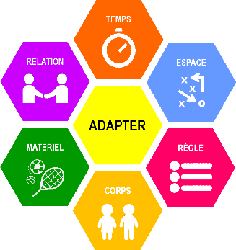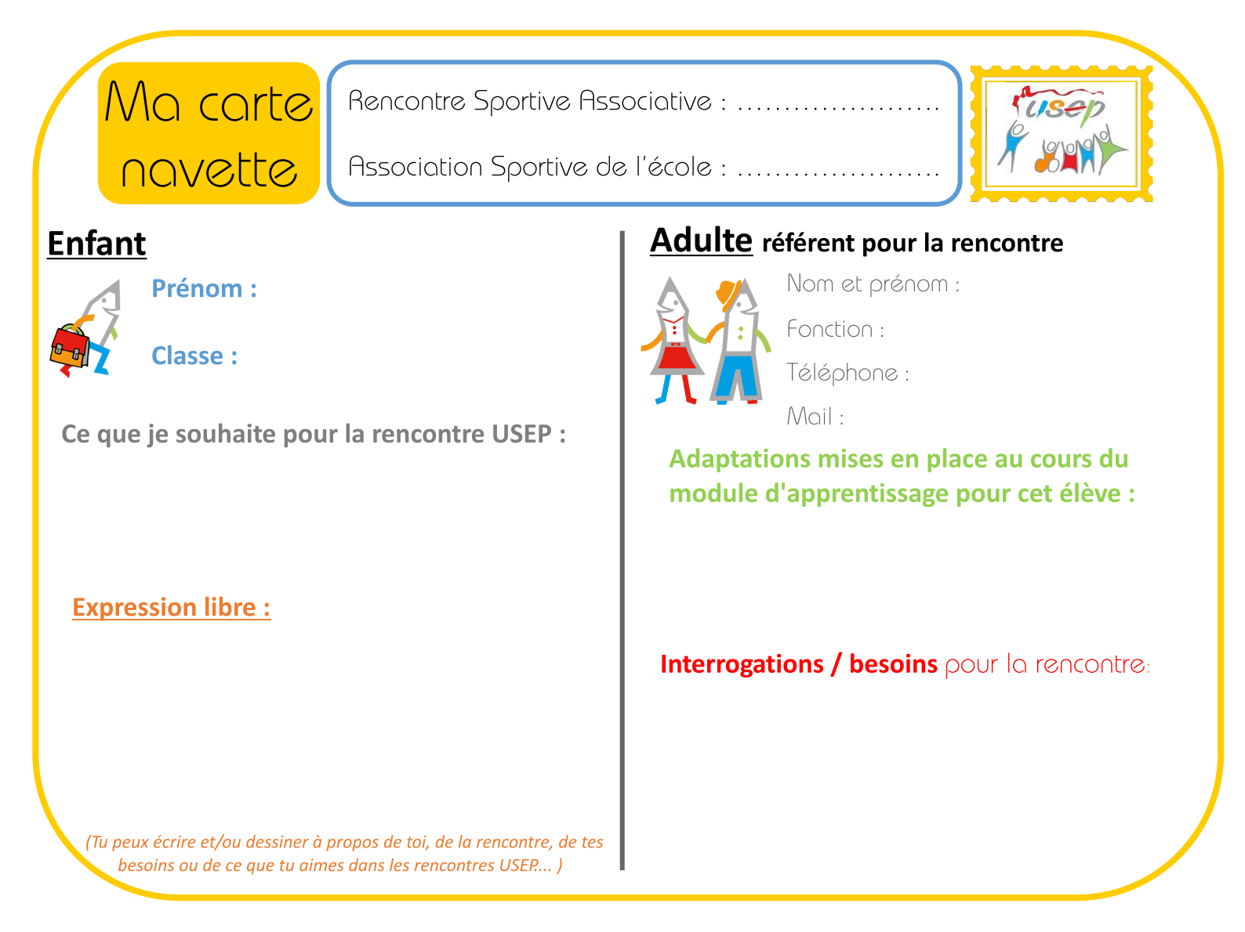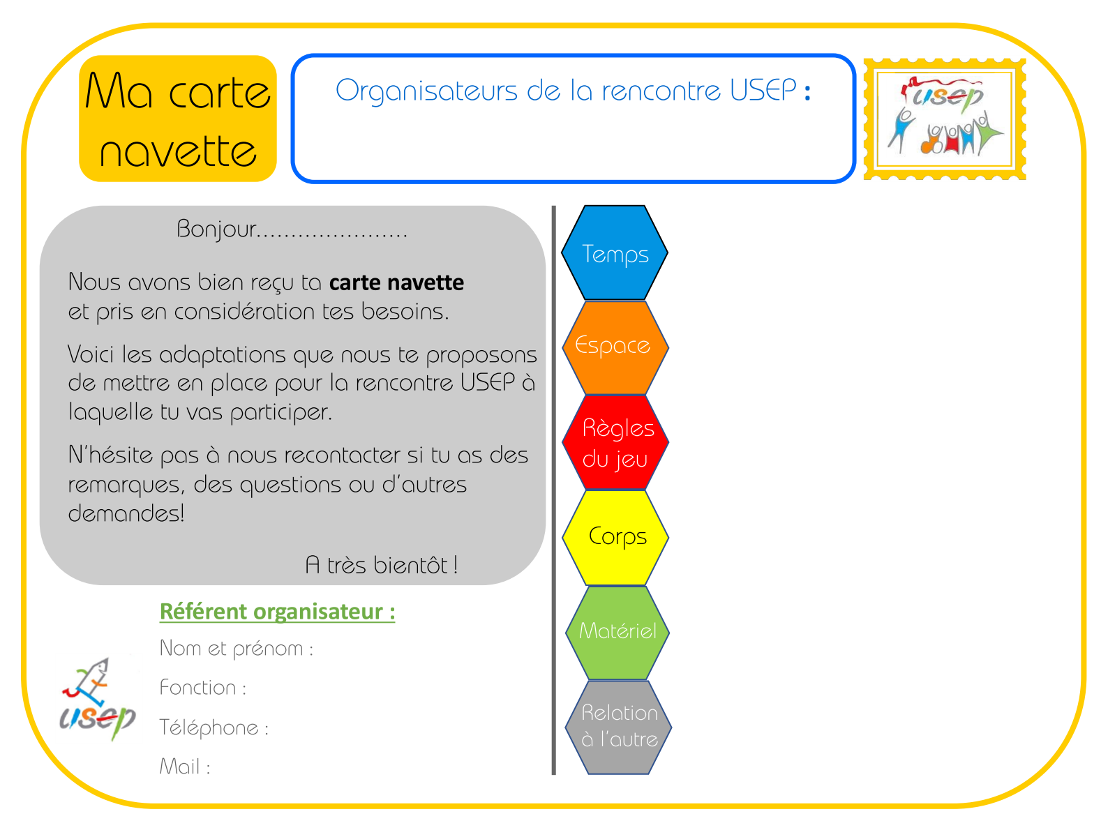

 Adaptations mises en œuvre

Les élèves sont tous auteurs et acteurs de ce projet. D’une part dans la pratique de l’activité mais aussi dans la conception des fiches de jeu et de la vidéo.

SPORT, PARCOURS
RENCONTRE
INCLUSION
ENFANT
PROJET
La rencontre sportive associative USEP est conçue
pour que l’enfant échange et ait toute sa place.

 Valeur mise en œuvre prioritairement Fraternité
Autres(s) :

  Compétences psychosociales visées prioritairement Savoir communiquer efficacement, informer, échanger.
Autre(s) :

Outils Usep utilisés
☐  Débat remue-méninges | ☐  L’attitude santé  ☐   ☐ 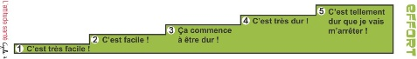  ☐ 

Autre(s) : Inclusion USEP

SPORT, PARCOURS
RENCONTRE
INCLUSION
ENFANT
PROJET
La rencontre sportive associative USEP est conçue
par l’enfant, pour l’enfant.

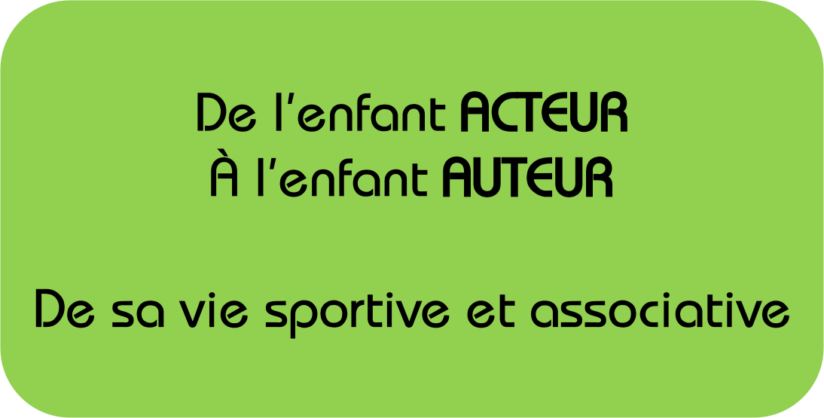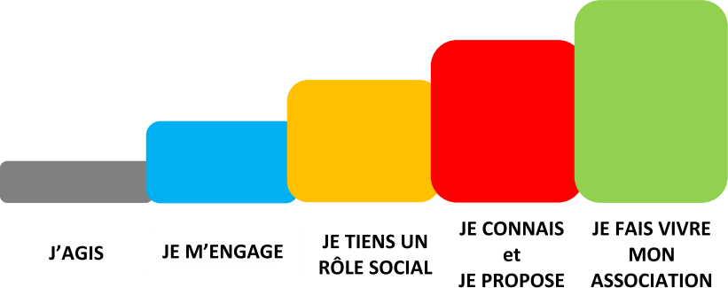
Cliquer sur l’image pour en savoir plus.
 Engagements des enfants
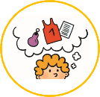  ☒ Concepteur | 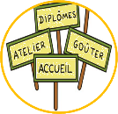  ☐ Accueil |   ☒ Secrétaire |   ☒ Matériel
  ☐ Responsable atelier |     ☒ Reporter |   ☒ Juge, arbitre |   ☐ Maître du temps
Autres(s) :

 Bilan par les enfants (organisation, supports, etc.)

Les enfants auront comme tâche de faire un retour et une analyse ( orale et écrite ) de l’activité qu’ils ont réalisés, notamment sur la compréhension et la transmission des rêgles et de l’organisation du jeu par l’autre classe.

